徽县三中2018-2019学年第一学期期中测试卷
九年级 化学 命题人：魏莉
一、选择题（每小题只有1个选项符合题意，每小题2分，共40分）
1. 下列现象属于化学变化的是
A. 海水晒盐 B. 烟花燃放 C. 汽油挥发 D. 甘蔗榨汁
2.在化学发展史上，发现元素周期律和元素周期表的科学家是 ( )
A. 道尔顿 B. 阿伏加德罗 C. 拉瓦锡 D. 门捷列夫
3. 下列物质中，属于纯净物的是
A. 自来水 B. 汽水 C. 液态氧气 D. 液态空气
4. 在实验室的下列做法中正确的是（ ）
A. 为了节约药品，用剩的药品应放回原试剂瓶
B. 为了获得感性认识，可触摸药品或尝药品的味道
C. 为了能看到标签，倾倒试液时，标签不能向着手心
D. 为了安全，给试管里的液体加热时，试管口不能朝着有人的方向
5.下列基本实验操作的图示正确的是
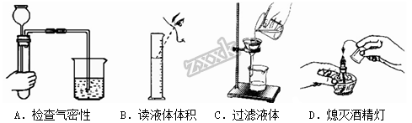 A. A B. B C. C D. D
6. 用铁锅炒菜可适当地给人体补“铁”，这里的“铁”是指
A. 原子 B. 单质 C. 元素 D. 分子
7.下列是描述物质化学性质的是
A. 氯酸钾是白色固体 B. 铁块热胀冷缩
C. 二氧化碳能使澄清石灰水变浑浊 D. 铝丝能弯曲
8. 在空气中含量较多且化学性质不活泼的是
A. 氧气 B. 二氧化碳 C. 水蒸气 D. 氮气
9. 碳的相对原子质量是
A. 12克 B. 12 C. 1.993×10⁻²⁶kg D. 1/12
10. 下列物质能在氧气中剧烈燃烧，火星四射，放出热量，生成黑色固体的是（ ）
A. 木炭 B. 红磷 C. 铁丝 D. 硫粉
11.与元素化学性质的关系最密切的是
A. 元素的相对原子质量 B. 原子核内的中子数
C. 原子核内的质子数 D. 原子核外的最外层电子数
12. 碳-14可用于考古学中测定生物死亡年代，其原子的原子核中有8个中子，核外有6个电子，则其质子数为
A. 8 B. 14 C. 6 D. 2
13.下列符号既能表示一种元素，又能表示一种原子，还能表示一种物质的是( )
A. Cu B. O C. H D. N
14.对生活中下列现象的解释错误的是
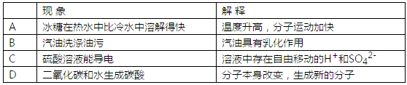
A. A B. B C. C D. D
15.“同呼吸，共奋斗”是今年世界环境日的中国主题。大气中PM2.5（指大气中直径不超过2.5×10⁻⁶m的颗粒物）的增多会导致灰霾天气，对人体健康和环境质量的影响较大。下列措施中不利于PM2.5治理的是
A. 发展燃煤发电 B. 研发新能源汽车 C. 禁止焚烧秸秆 D. 加强建筑工地扬尘控制
16.下列说法不正确的是 ( )
A. 二氧化碳在空气中含量增多会导致温室效应增强，属于空气污染物
B. 氧气约占空气总体积的21%
C. 饼干在空气中变软是因为空气中含有水蒸气
D. 在化学反应中，分子可分，原子不可分
17.下列微粒结构示意图中，表示阳离子的是 ( )
A. A B. B C. C D. D
18. 元素周期表是学习化学的重要工具。下图是元素周期表中的一格，从中获取的信息错误的是
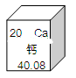
A. 该元素的原子序数为20
B. 该元素属于非金属元素
C. 该元素的原子核外有20个电子
D. 该元素的相对原子质量为40．08
19.下列有关催化剂的说法中，正确的是 ( )
A. 催化剂在反应后质量减少
B. 催化剂在反应后化学性质会发生
C. 任意一个化学反应都需要催化剂
D. 催化剂能改变化学反应速率
20.甲和乙反应可制备燃料丙，其微观示意图如图．下列说法错误的是( )
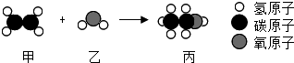
A. 该反应属于化合反应
B. 该反应中分子和原子的种类都发生了改变
C. 乙是氧化物
D. 甲、丙分别在氧气中完全燃烧，都会生成二氧化碳和水
二、填空题（共28分）
21.通过几个月的化学学习，我们已经知道：(填微粒符号)
(1)2个氢原子_______ (2)空气中含量最多的气体是_________。
(3)钠离子_________ (4)能使澄清石灰变浑浊的气体是___________。
(5)地壳中含量最多的金属元素_____(6)为防止甲状腺肿大，食盐中加入了_______元素。
22.水是宝贵的自然资源，水资源不足，将严重影响人类的生存。
(1)无论是自来水还是纯净水，保持水的化学性质的最小粒子是__________。
(2)自制简易净水器常加入_________用于除去水中的异味和色素，属于________(“物理变化”或“化学变化”)。
(3)生活中区分硬水与软水常用_________，实验室中降低水的硬度常用_____________。
(4)为了保护水资源，说说你在生活中节约用水的具体做法：_______________。
23.元素周期表是学习和研究化学的重要工具。请根据下表(元素周期表的部分内容)回答有关问题：
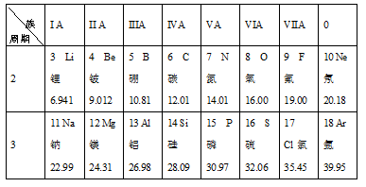
(1)请从上表中查出关于硼元素的一条信息：___________________________。
(2)第3周期(横行)中属于金属元素的是_____填一种)，它的原子在化学反应中容易____(填“得到”或“失去”)电子，形成的离子是_______(填符号)。
(3)第11号元素与第17号元素组成的化合物是 ______，构成该物质的微粒是____(选填“分子”、“原子”或“离子”)。
(4)在元素周期表中，同一族(纵行)的元素具有相似的化学性质。则下列各组元素具有相似化学性质的是__________(填标号)。
a.C和Ne b. Be和Mg c. Al和Si d. F和Cl
24.请写出以下反应的文字表达式，并注明反应的基本类型．
(1)硫在空气中燃烧_____，_____反应；
(2)氯酸钾制氧气_____，_____反应．
(3)碳在氧气中燃烧_____，_____反应．
三、实验题(共32分)
25.某兴趣小组利用下列装置进行实验室制取和收集气体的实验，请回答：
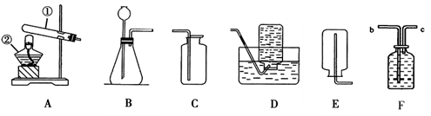
(1)指出仪器名称：①_______________ ②_______________。
(2)若用高锰酸钾制取氧气，应选用的的发生装置是________(填字母)，你认为该装置中还缺少_____________，反应发生前应进行的操作是_____________________，写出该反应的文字表达式__________________________________________________。
(3)若用过氧化氢制取氧气，还需要用到_____________(填名称)，其起____________作用，可选用的发生装置是______(填字母)；写出用过氧化氢制氧气的反应的文字表达式______________________________________。
(4)若要收集到较纯净的氧气，应选用的收集装置是______(填字母)，可用此法收集氧气的原因是______，最佳的收集时机是____________，若用F装置收集该气体，则气体从______端进入(填“c”或“d”)
(5)若用装置A和D制取氧气，实验结束后发现试管破裂，请写出一条可能的原因__________(写一个)。
26.某同学设计了测定空气中氧气含量的实验，实验装置如图。该同学的实验步骤如下。请回答实验中有关问题：
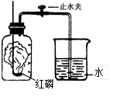
①将图中的集气瓶分为5等份，并作好标记。
②在带橡皮塞和导管的燃烧匙内装入足量的红磷，将导管上的止水夹夹紧，在酒精灯上点燃红磷，并立即伸入集气瓶内，塞紧橡皮塞。
③充分反应后，待集气瓶冷却至室温，打开止水夹。
(1)该实验中红磷需稍过量，目的是__________________。
(2)步骤②集气瓶中的现象是__________，其反应的文字表达式为__________；步骤③中打开止水夹后观察到的现象是____________ ，由此可得出空气中氧气的体积分数约为__________。
(3)该实验可推论出氮气_______(填“易”或“难”)溶于水和其化学性质______(填“活泼”或“不活泼”)的结论。
(4)若得出空气中氧气体积少于空气总体积的五分之一，可能的原因是_______________，___________。(写出两点)。

